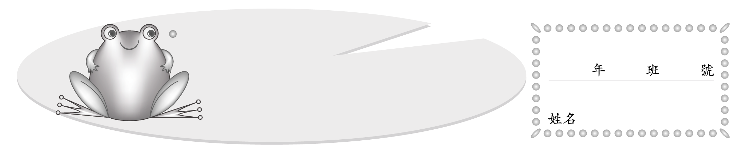
幫龍鬚菜澆水~延伸活動
替水搬家

【遊戲規則】
1.分成幾組進行遊戲，每一組布置場地如下：
甲
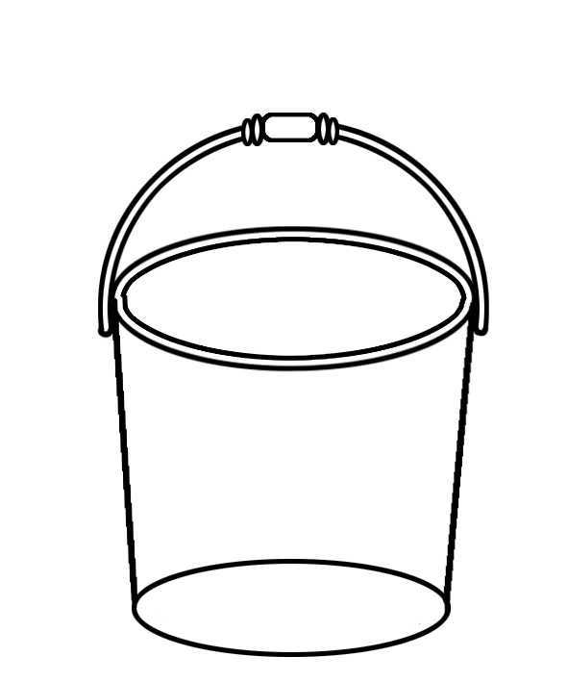
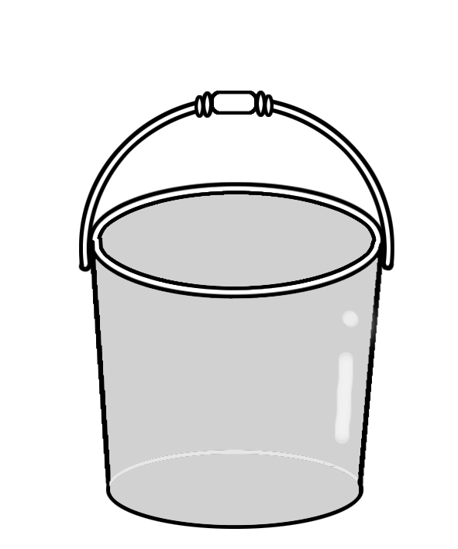
乙




(1個空水桶) (1個裝滿水的水桶) (各組組員)
2.一組準備一個水杯，老師的哨音一響，各組開始以接力的方式，將乙水桶裡的水舀到甲水桶裡。
3.花最少時間完成的組別獲勝。
【遊戲說明】
在遊戲的過程中，難免會將水潑灑出來，老師可提問：
(1)搬到另一個水桶的水，變多還是變少了？為什麼？
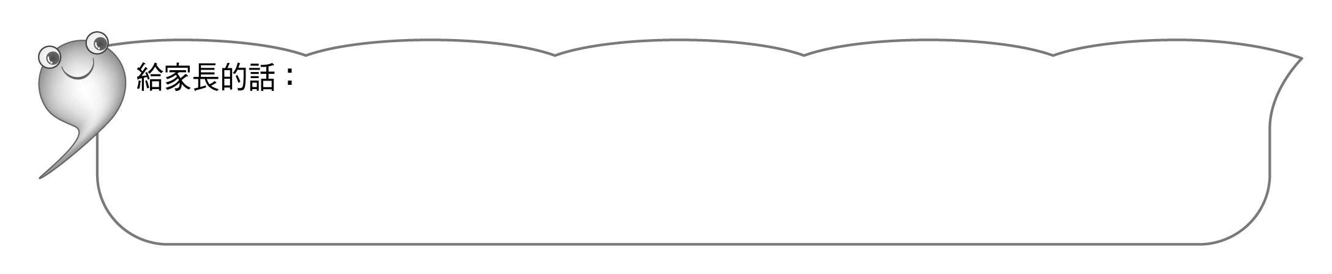
(2)怎樣可以使搬過來的水和原來的水一樣多？
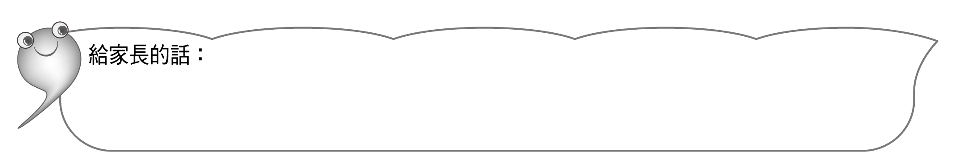
這個遊戲的目的，一方面讓孩子經驗大容器內的水量，可以分裝成若干個別單位，另一方面是讓孩子經驗容量的保留概念。

